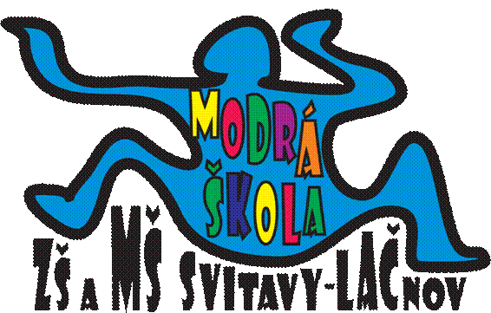**MĚSÍČNÍ PLÁN – DUBEN 2023**

**NÁZEV INTEGROVANÉHO BLOKU:**

**TRÁVA ROSTE, ZELENÁ SE**

**Témata:** Hody hody doprovody (3.4.-6.4)

Jaro už je tu (11.4.-21.4.)

Týden plný kouzel (24.4.-28.4.)

**PŘEHLED AKCÍ:**

* **4.4. Nepůjde elektřina – Velikonoční stezka po školce s plněním zábavných úkolů**
* **5.4. Cvičení v tělocvičně**
* **6.4. Velikonoční prázdniny v ZŠ –** budeme zjišťovat zájem pro vedoucí školní jídelny
* **7.4. a 10.4. STÁTNÍ SVÁTEK**
* **13.4. Muzikofiletika**
* **19.4. Výlet na dopravní hřiště do Svitav**
* **26.4. Primavizus – vyšetření zraku v MŠ**
* **MŠ bude o letních prázdninách otevřena v měsíci srpnu. V červenci můžete opět nahlásit své děti do MŠ Marie Majerové – kontaktujte paní ředitelku Michaelu Juklovou DiS. Počet dětí, které budou chodit o prázdninách do školky potřebujeme znát do 24.5.2023.** (na nástěnce bude vyvěšena tabulka)
* **Narozeniny budou slavit: 17.4. Mareček a Anetka**

**28.4. Matyášek, Matýsek Klusák a Terezka**

Více informací o každé akci dostanete s předstihem na Váš email a budou vyvěšené i na nástěnce v MŠ.

**TELEFONNÍ KONTAKT DO MŠ:** **731 132 210;**

**TELEFONNÍ KONTAKT DO KUCHYNĚ V MŠ: 731 131 809**

Krásné první jarní dny přejí zaměstnanci Modré školky! 😊